Título
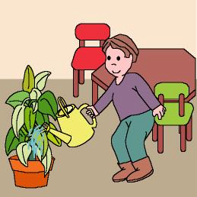

Todos colaboramos

Fomentamos

- Cuidado
- Responsabilidad
- Valoración de los entornos cuidados
Desarrollo de la actividad

El profesor nombrará responsable del cuidado de la clase durante unos días a varios niños, pasados estos días, nombrará a otros de forma que todos los niños asuman cargos de responsabilidad en el cuidado de la clase.

Las funciones de responsabilidad, dependerán de las necesidades de la clase y la edad de los niños.

Estas funciones pueden ser:

- Recoger los posibles papeles que puedan quedarse en el suelo o las mesas después de una actividad de recortado, etc.
- Colocar correctamente las mesas y sillas al terminar las actividades.
- Recoger el material de la clase que puedan haberse dejado olvidado.
- Regar las plantas.
- Colocar los lápices en sus cajas.
- Etc.

Cada función se identificará con un color, de forma que el profesor pondrá a los niños responsables de cada actividad una pegatina o un colgante con una cartulina del color que le corresponda. Así, los demás niños sabrán qué responsabilidad tiene cada uno y podrán ayudarlo en lo que corresponda.

Esta actividad se realizará a lo largo de todo el curso y cada cierto tiempo se le dará a los niños una responsabilidad diferente.

